项目经理文档
项目简介：
随着红酒行业市场竞争的加剧，有效的管理能提升企业在激烈竞争中的存活能力。
老式手写的时代已不能满足如今高速的企业运作力，为了使企业在以后的销售活动中取得更有效，更快捷，更准确的资源。应唐老师的作业要求，我朗风小组制作红酒销售系统的库存管理模块，使企业永诀库存混乱之忧。

朗风小组项目开发计划：
- 项目名称： 红酒销售系统
- 使用语言： Java,javascript
- 使用工具： NetBeans，SQL，word
- 负责项目模块： 销售模块
- 预计完成时间： 45天
- 硬件支持： 普通PC机
- 软件支持： windows/XP/2000/VISITA/7，SQL，glassfish

具体人员与配置分配：
人员分配：
项目经理：麻松路
总架构师：唐宗乐
系统设计师：王成龙、蒙瑞年
文档员 ：农国栋
配置管理员：魏斌
系统测试员： 冯林峰、吴凯乐
系统分析员：蒙丽华
程序员：吴庆玮、邹信坚

各职位工作安排：（天/工作日）
项目规划（12天） | 项目经理
项目设计（10天） | 总架构师，系统设计员
程序开发（8天） | 程序员
程序测试（4天） | 系统测试员
项目交付 | 项目经理

硬件分配：11台PC机，人手一台

各人员职位与工资表：
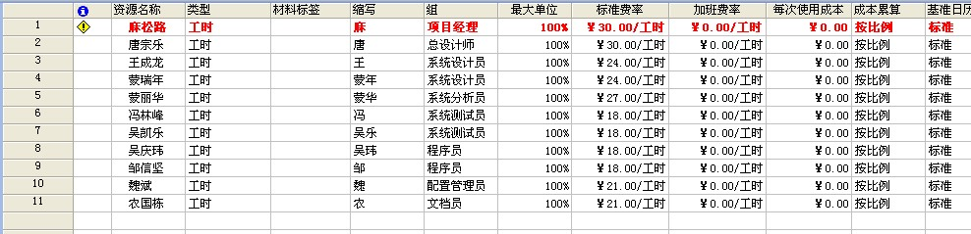
具体项目实施：
项目E-R图：
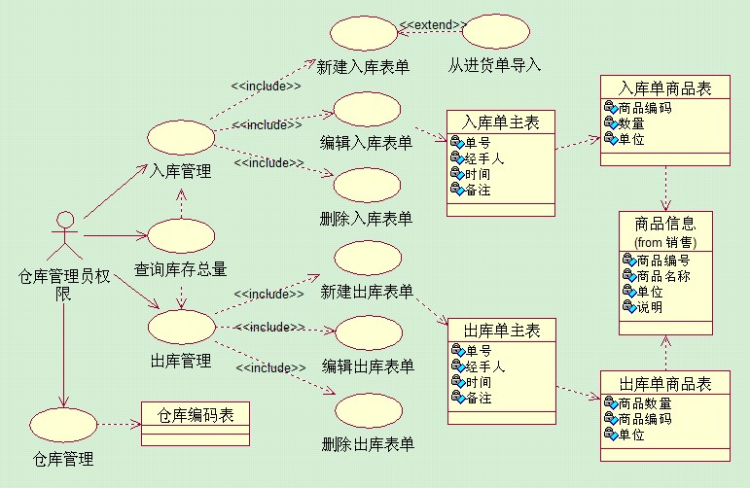

项目计划与时间安排：
